各位老师：
为了实现导师与学生双向选择，2021级本科生毕业论文选导工作将在知网“大学生毕业设计（论文）管理系统”进行，请有带毕业论文意向的老师进入系统“师生双选管理”申报课题（之后教学办会组织学生进入系统对感兴趣的课题选导师）。
具体申报课题可参考方法如下：
网址：nankai.co.cnki.net
1.登录
点击右上角登录按钮，输入用户名和密码并选择“教师”类型进行登录。
新录入导师的用户名均为：职工号
新录入导师的密码均为：职工号@nk
输入手机号、获取验证码、输入后即可登录
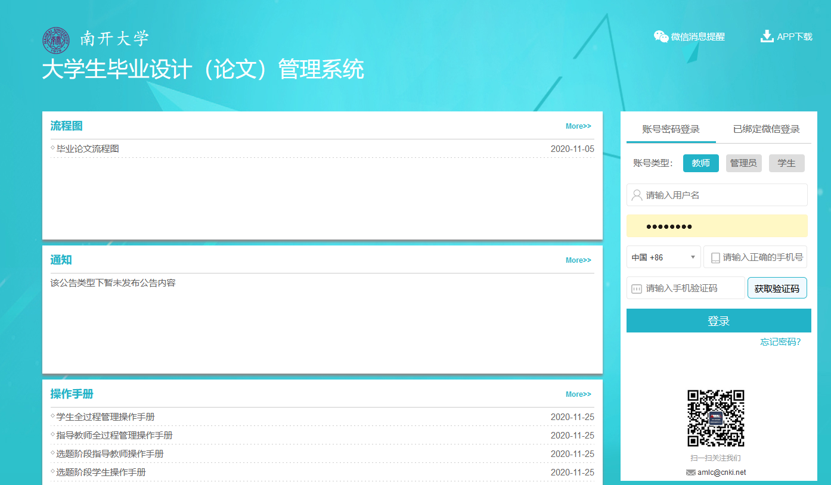

2.指导教师申报课题
如下图,点击菜单栏左侧的“师生双选管理”后再点击“教师申报题目”，输入题目、在下拉菜单中选择职称和单位，并输入教研室地址、拟带人数、电话（学生看不到）信息；此外，如果有已确定在本组做毕设的学生，导师可在“提前选择学生”项下主动选择此学生（此时，被选择的学生自动匹配成功）。检查无误后，点击保存即可。
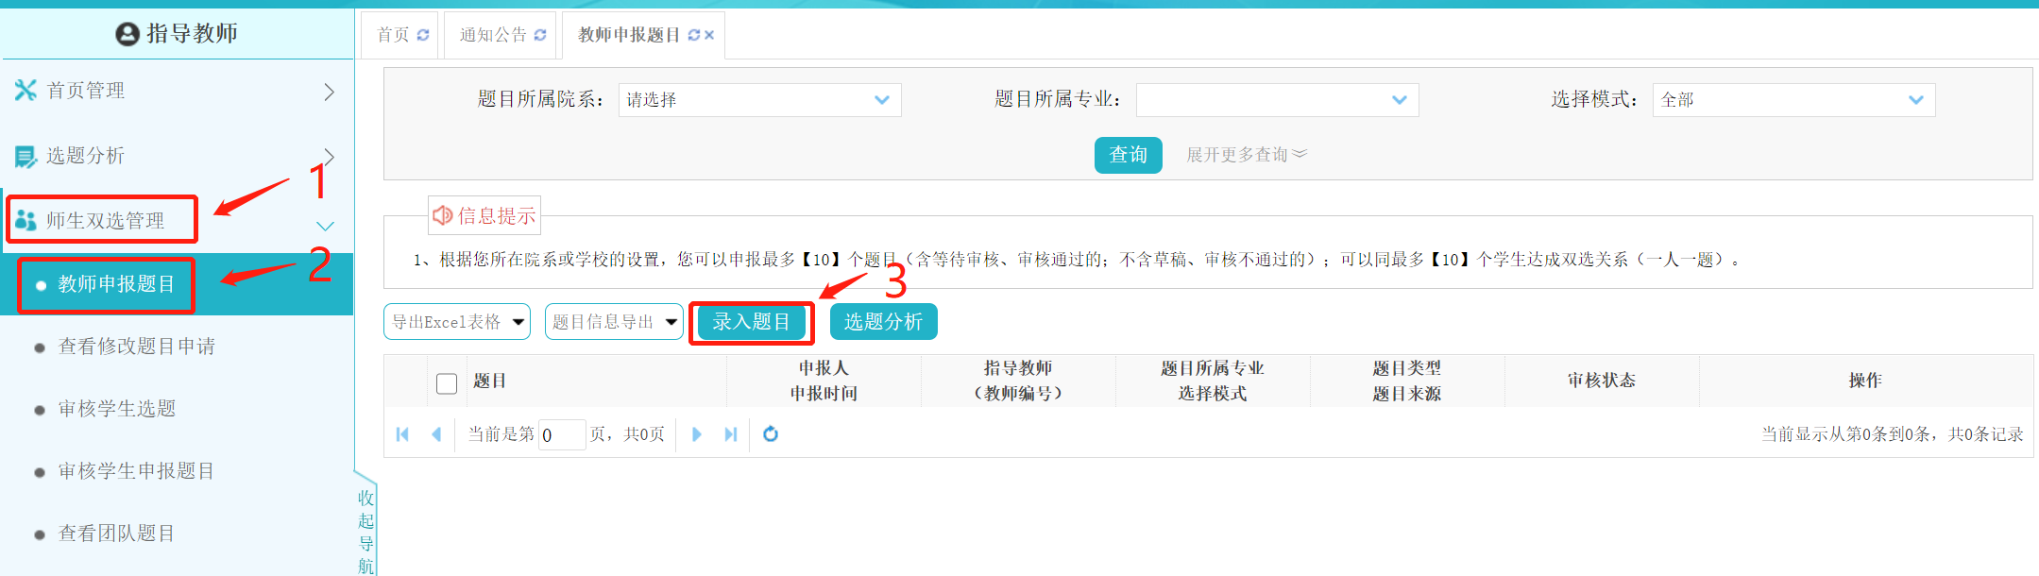
点击“录入题目”
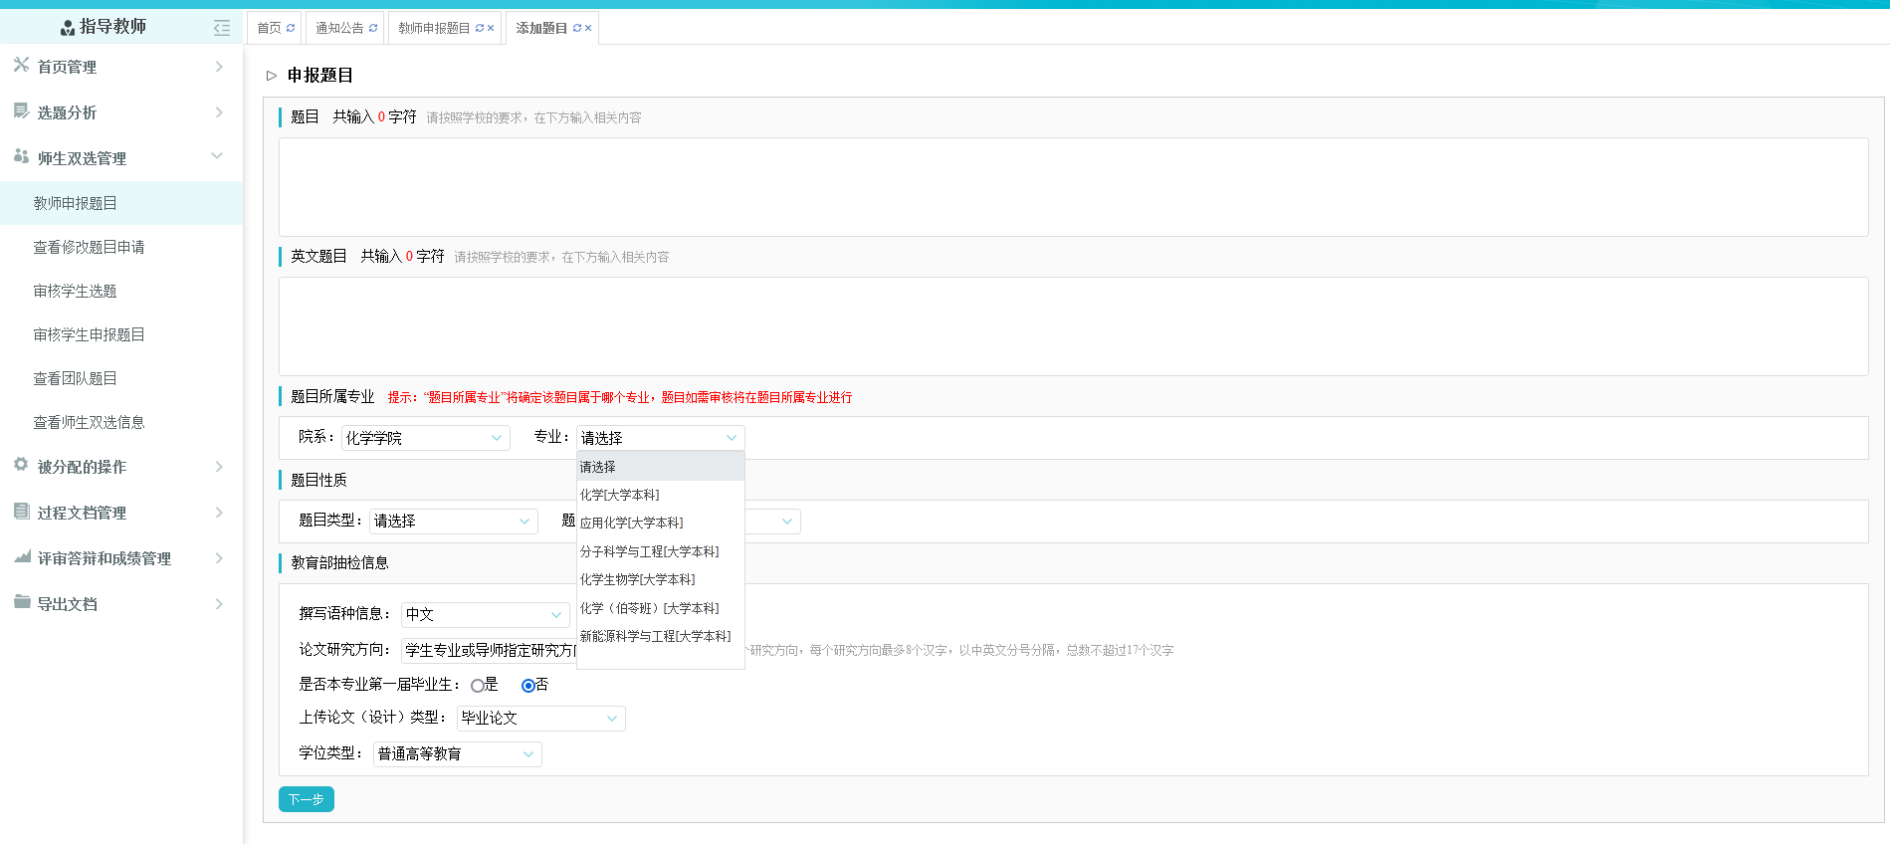
填完，点击“下一步”

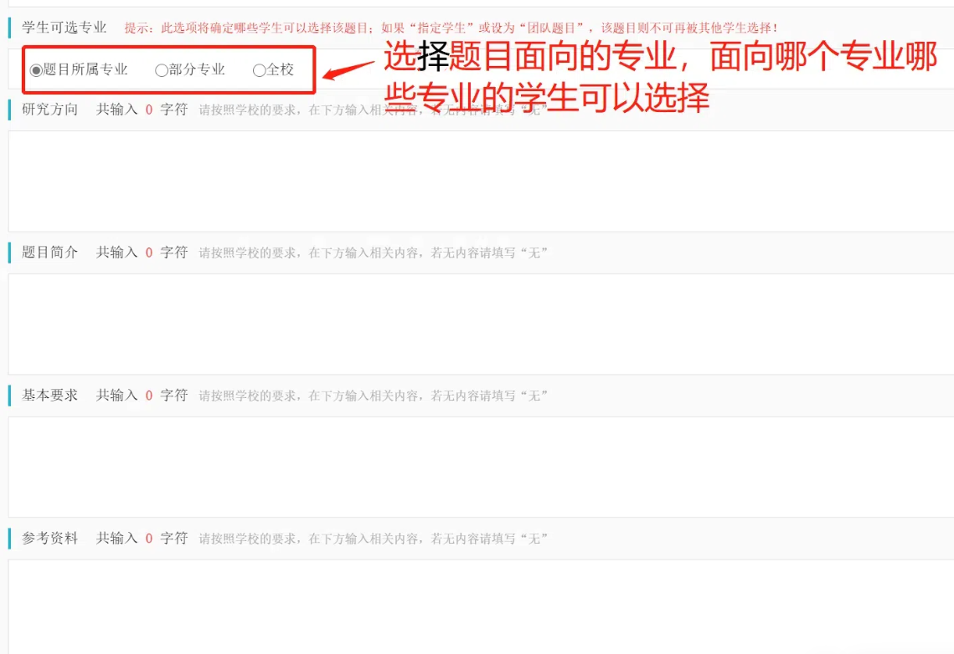
在输入框里输入题目的相关内容，点击提交即可，如题目信息填写不完整，可以先存为草稿

点击“部分专业”----选择“化学学院”
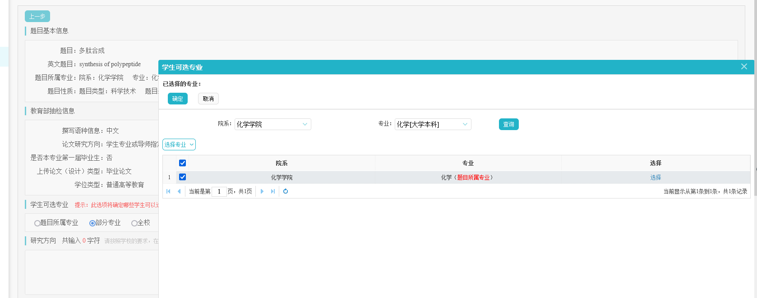

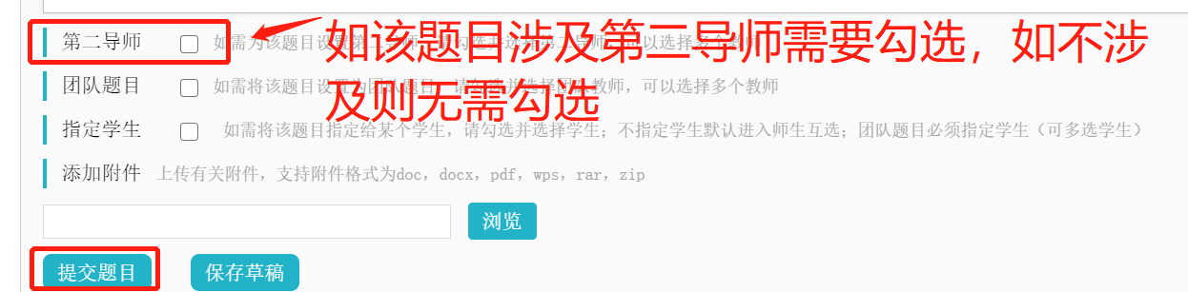

同一课题组、多名导师可以由负责操作系统的老师作为“第一导师”选择其他老师为“第二导师”
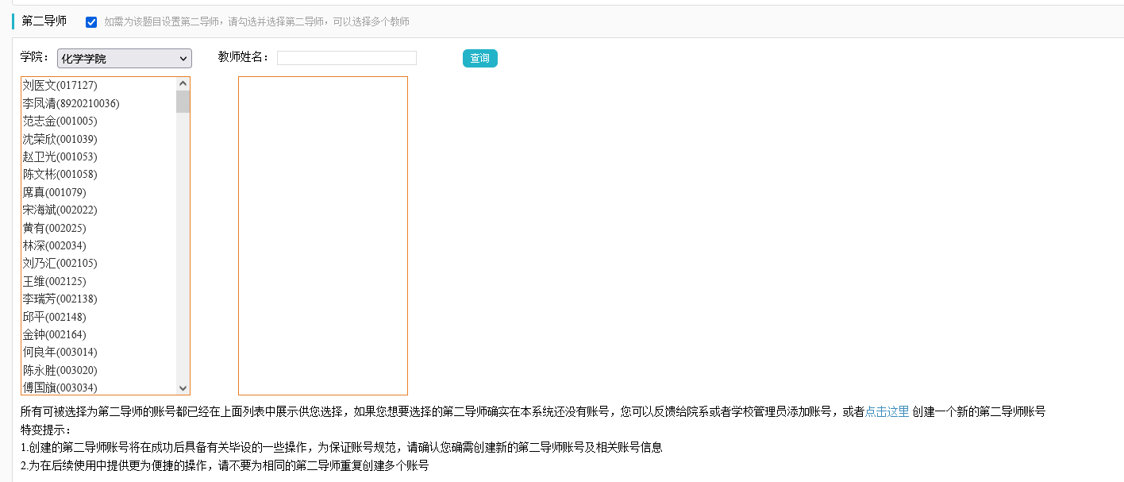
也可以选择“团队题目”添加导师（选择“团队题目”必须填写“指定学生”）
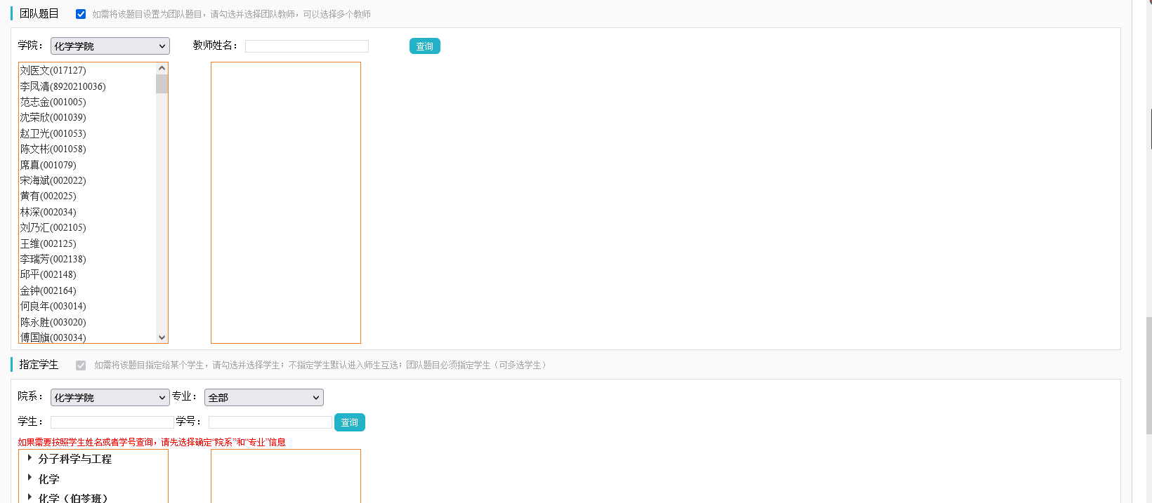

指导老师可以选择“指定学生”
——输入学生姓名或者学号后选择
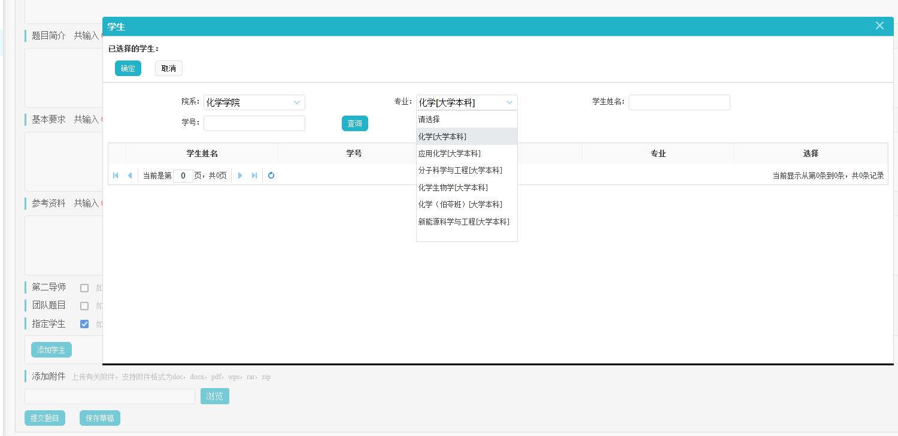

注：每位老师原则上限带五名本科生。
请有意向带毕设的老师于11月11日中午12点之前在系统填报课题，如果有任何问题，请随时联系本科生教学办刘老师，电话23508841，谢谢！

